**Veckobrev vecka 50**

Hej föräldrar och elever i åk 4.

Denna vecka har jag varit borta i två dagar och då blir det inte riktigt som vanligt. Artkunskapsprovet fick alla godkänt på, HÄRLIGT jobbat barnen!!

I dag har vi nästan bara haft slöjd och lekt lekar. På fredag nästa vecka blir det ingen slöjd för 4:orna.

De flesta har filmats när de gjort sina övningar på idrotten. Sara ska försöka sätta ihop ett bildspel som jag skickar till era mail, förhoppningsvis innan julledigheten. Vi har endast en idrottslektion kvar innan jullovet och den är på torsdag. Vi ska dansa på torsdag. För tillfället är det endast en som blir hämtad direkt klockan 11:30.

På matten har vi börjat på det nya området statistik då vi pratar om frekvenstabell, typvärde, stapeldiagram etc. Några har även fortsatt rätta, de som inte riktigt är klara får det i matteläxa under veckan. Vi har fortsatt med multiplikationsträning varje dag. En del tycker fortfarande att multiplikationstabellerna är svåra men vi fortsätter fram till jul att träna tabellerna.

När vi hade no tränade vi på våra art-kort hela lektionen och sedan hade vi artkunskapsprov. En hel del elever hade många rätt, kul att se.

På svenskan har eleverna skrivit en gemensam saga när jag var borta. Det blev inte riktigt så som jag hade tänkt med den gemensamma sagan… fråga eleverna vad de skrev om… Vi fortsätter med läs- och skrivläxan, då vi diskuterar våra svar. Såg att en del elever glömde skrivboken i skolan idag. Läsläxan är kapitel 6 i boken ”Solhjärtats hemlighet” och frågor till.

Under so:n har vi fortsatt titta på Geografens testamente och läst om fiske på västkusten. Vi har även hunnit läsa en del om olika naturområden i Sverige och tittat på lilla aktuellt. Vi läste om Samerna och skrev upp viktig fakta om vår urbefolkning. Eleverna hann även titta på en film om samerna och deras renskötsel.

De sista veckorna har vi satt ihop teknik och bild då vi ska med hjälp av hävstångsteknik tillverka julkort som ”rör sig”. Det var lite svårt att förklara digitalt hur eleverna skulle göra… Vi får ta nya tag nästa vecka.

Eleverna har tränat jullåtar med musikrör.

I torsdags hade vi vår traditionella nobellunch med kandelabrar på borden och extra god mat. Carro i köket hade gjort både en förrätt och en god efterrätt till oss med blåbär, kvarg och digestivekex.

Sista veckan i skolan blir det julpyssel på måndagen och ”göra-klart-dag” på tisdagen då vi redan slutar klockan 11:00.

Nästa termin blir det simskola för 4:orna. De ska börja simma vecka 3 till vecka 9, varje måndag och onsdag. Under veckorna 3 till 9 blir det ingen idrott på torsdagar eller fredagar. Vi kommer att ändra om i schemat för att få in simningen, men sluttiderna blir de samma.

Vår nya elev heter Tindra och kommer till oss den 12 januari. Hon ser framemot att få börja hos oss i en liten klass.

**Veckans rättstavningsord**: ledsen, rädda, gjort, uppdrag, häxa, tvestjärt, hoppstjärt, lönn, rönn, förstod

**Veckans multiplikationer:** alla multiplikationstabeller från1 till 10.

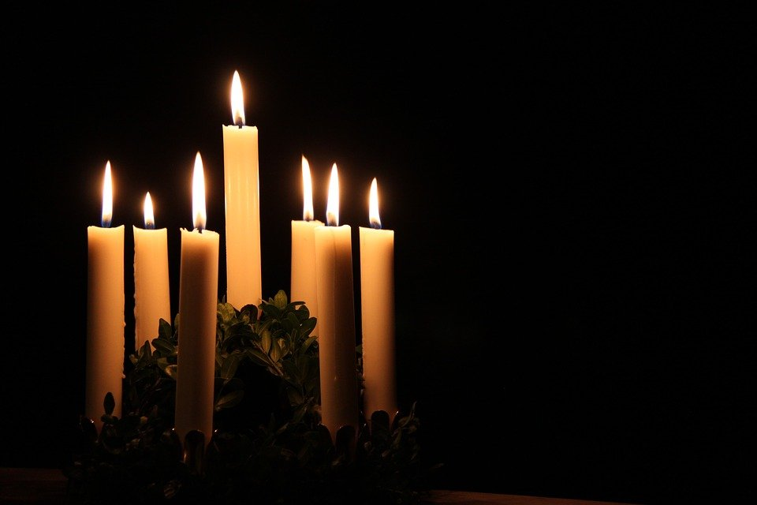Hoppas ni alla får en mysig Lucia även om den inte blir som vanligt.

**Vecka 50**

Måndag: Läs och skrivläxa.

Tisdag: Träna multiplikationstabeller

Onsdag: Träna multiplikationstabeller

Torsdag: idrott, dans

Fredag: Stavningsläxa.

**Kommande agenda:**

v. 51 fredag 18 december eleverna slutar 11:30, har ingen idrott.

v. 52 Onsdag **jullov**, vi jobbar till och med tisdag kl 11:00 går bussarna hem!!

Trevlig tredje advent och Lucia! Önskar Sara och Cilla 😊